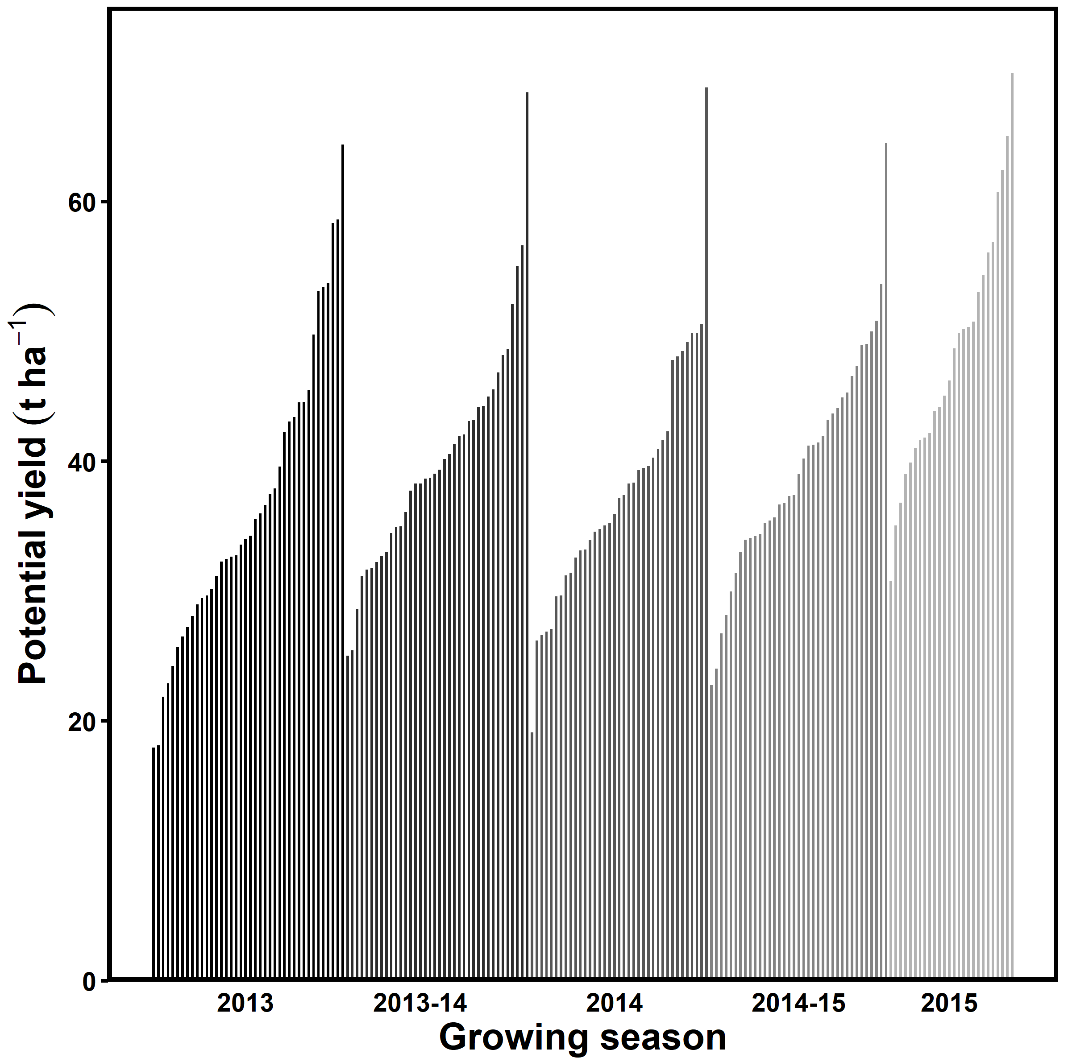
Fig. 1 Modelled potential yield for all fields for the different growing seasons

Table 1 Results of the statistical analysis of the measured (Ya), technical efficiency (Y_{TEx}) and potential (Yp) yield for the factors season, variety and site, and their interactions
Factor | Ya | Y_{TEx} | Yp
Season (S) | n.s. | ** | n.s.
Variety (V) | n.s. | *** | ***
Site (Si) | n.s. | n.s. | **
S * V | n.s. | n.s. | n.s.
S * Si | * | n.s. | *
V * Si | *** | ** | ***
S * V * Si | n.s. | n.s. | n.s.

Table 2 Decomposing the measured potato yield into efficiency, resource and technological yield gaps in West Java, Indonesia of five consecutive potato growing seasons (2013-2015). Data presented in t ha⁻¹
 |  |  | Dry |  |  | Rainy
Yield gap | All data |  | Atlantic | Granola |  | Atlantic | Granola | Remark
Efficiency | 10.4 |  | 8.1 | 11.3 |  | 10.6 | 10.8 | Untimely application of fungicides, number of growing days, first spray after planting
Resource | 0.7 |  | 2.1 | 1.6 |  | 0 | 0.7 | Altitude
Technology | 10.3 |  | 6.2 | 12.4 |  | 6.8 | 10.2 | Soil-borne diseases, seed quality and generation, adjuvants, spray volume
Overall | 21.5 |  | 16.4 | 25.3 |  | 17.4 | 21.7

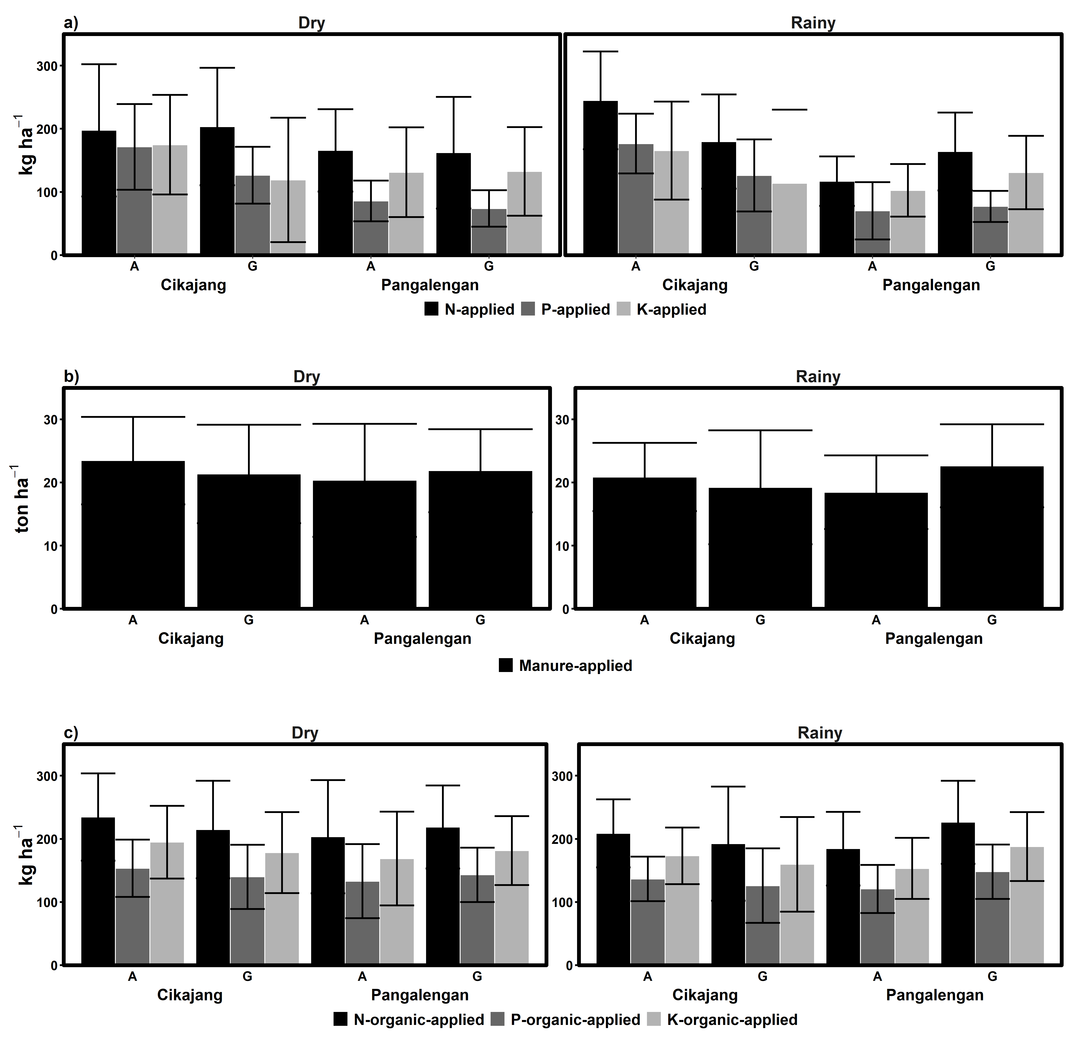
Fig. 2 Means of fertiliser (a), manure (b) and organic nutrient (c) inputs and their standard deviations (error bars) at the two sites in the dry (left panel) and rainy season (right panel) for the varieties Atlantic (A) and Granola (G)

Table 3 Results of the statistical analysis of the most important input parameters for the factors season, variety and site, and their interactions
 | Altitude | Seed | Seed source | Fertilizers (kg ha⁻¹) |  |  |  | Pesticides (a.i. kg ha⁻¹) ^{b}
Factor | (m a.s.l.)ª | (kg ha⁻¹) | (bought or farm saved) | N | P | K | Manure | Preventive | Curative | Herbicide | Insecticide | Soil treatment
Season (S) | n.s. | * | n.s. | n.s. | n.s. | n.s. | n.s. | n.s. | * | n.s. | n.s. | n.s.
Variety (V) | n.s. | ** | *** | n.s. | *** | n.s. | n.s. | *** | n.s. | n.s. | n.s. | *
Site (Si) | *** | n.s. | n.s. | n.s. | *** | n.s. | n.s. | n.s. | *** | ** | *** | n.s.
S x V | n.s. | n.s. | * | n.s. | n.s. | n.s. | n.s. | * | ** | n.s. | n.s. | n.s.
S x Si | n.s. | n.s. | n.s. | n.s. | n.s. | n.s. | n.s. | n.s. | n.s. | n.s. | n.s. | n.s.
V x Si | ** | * | n.s. | n.s. | ** | * | n.s. | *** | ** | n.s. | n.s. | **
S x V x Si | * | n.s. | n.s. | n.s. | n.s. | n.s. | n.s. | n.s. | n.s. | n.s. | n.s. | n.s.
ª m a.s.l. means meters above sea level
^{b} a.i. means active ingredient

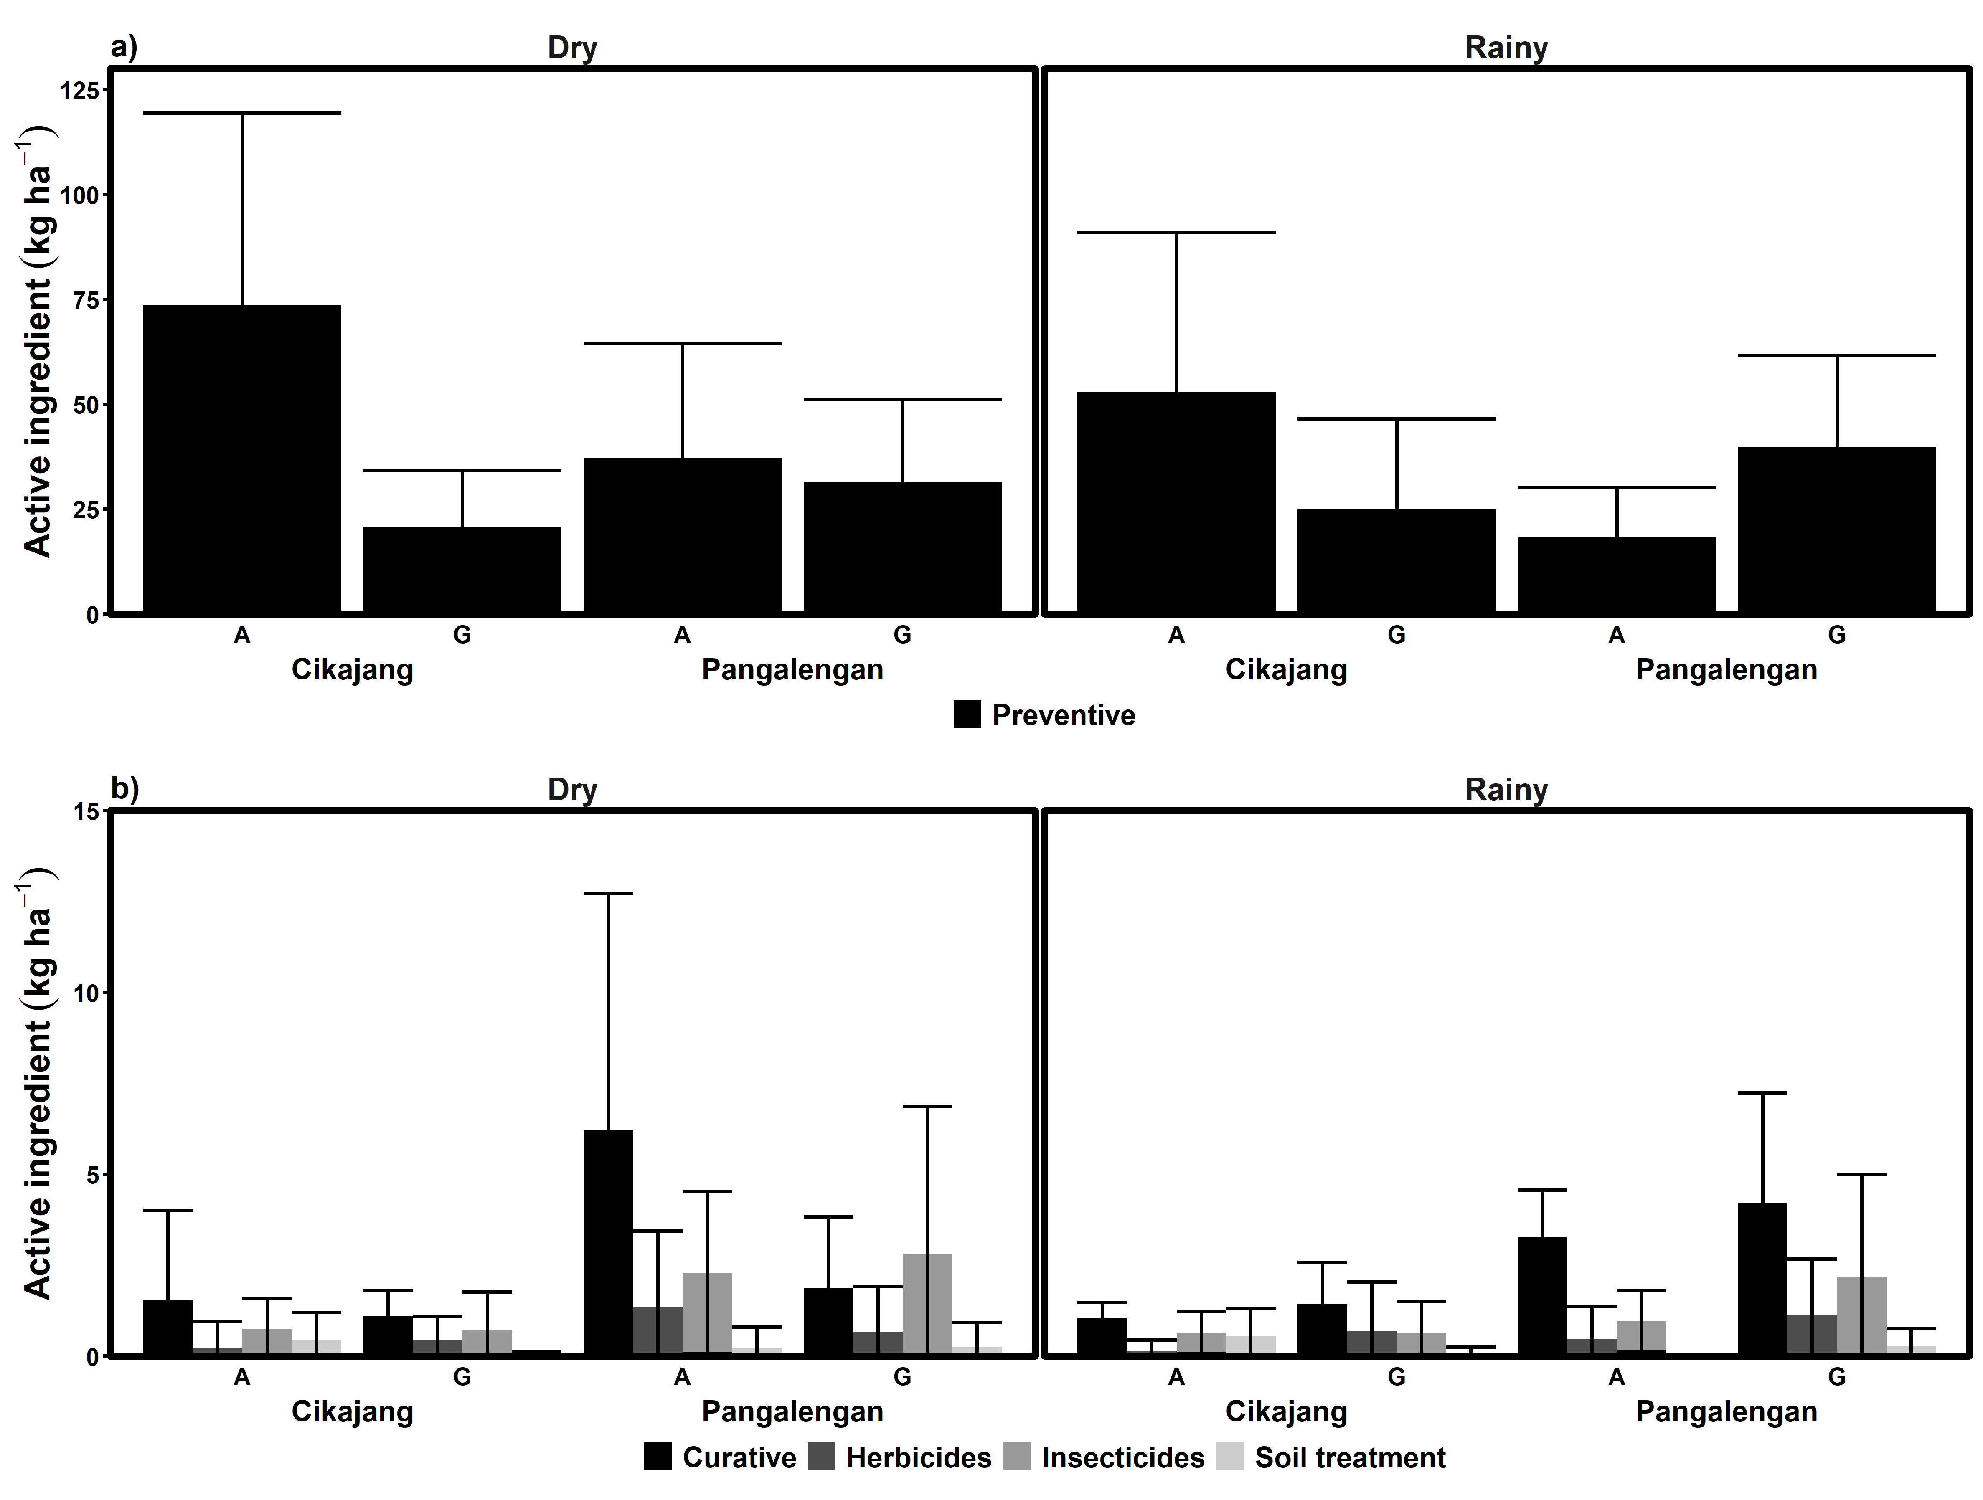
Fig. 3 Means of preventive fungicides (a), curative fungicides, insecticides, herbicides, and soil treatments (b) and their standard deviations (error bars) at the two sites in the dry (left panel) and rainy season (right panel) for the varieties Atlantic (A) and Granola (G)

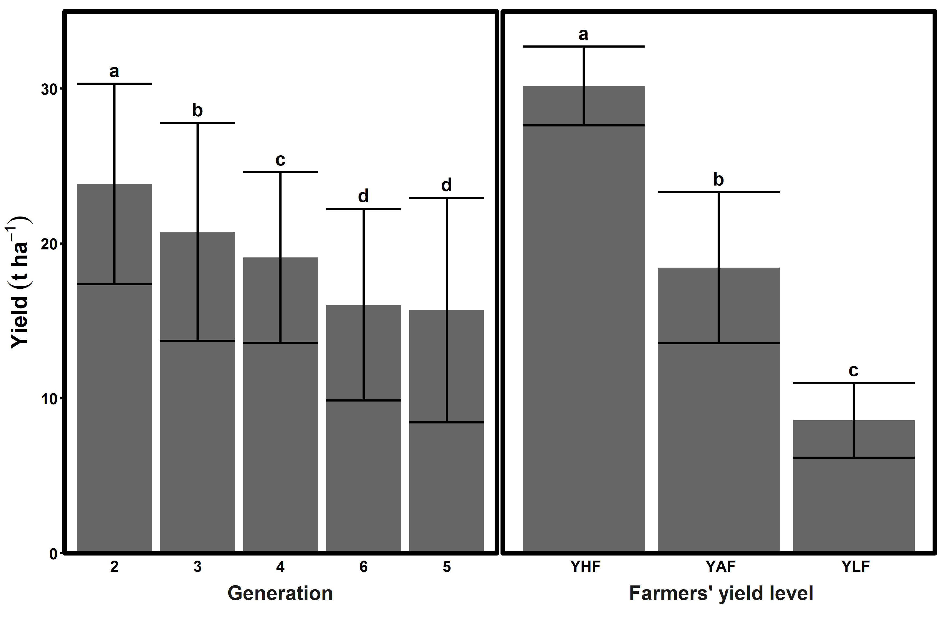
Fig. 4 Effect of generation (left panel) and farmers yield levels (right panel) on yield. Different letters indicate significant differences

Table 4 Results of the statistical analysis of the most important efficiency parameters for the factors season, variety and site, and their interactions
Factor | Growing days | Haulm destruction | Nr of sprays | First spray | Nr. of fertilizer applications
Season (S) | n.s. | n.s. | *** | n.s. | n.s.
Variety (V) | n.s. | *** | *** | *** | n.s.
Site (Si) | ** | * | *** | n.s. | n.s.
S * V | n.s. | n.s. | n.s. | n.s. | n.s.
S * Si | n.s. | n.s. | n.s. | n.s. | n.s.
V * Si | *** | n.s. | * | n.s. | n.s.
S * V* Si | n.s. | n.s. | n.s. | n.s. | n.s.

Table 5 Results of the statistical analysis of the most important efficiency parameters for the factors season, variety and site, and Y_{HY}, and their interactions
Factor | Growing days | Nr. of sprays | First spray
Season (S) | n.s. | *** | n.s.
Variety (V) | n.s. | *** | ***
Site (Si) | ** | *** | n.s.
Y_{HF} | *** | n.s. | n.s.
S * V | n.s. | n.s. | n.s.
S * Si | n.s. | n.s. | n.s.
V * Si | ** | * | n.s.
S* Y_{HF} | * | n.s. | n.s.
V* Y_{HF} | n.s. | n.s. | n.s.
Si * Y_{HF} | n.s. | n.s. | n.s.

Table 6 Results of the statistical analysis of the most important input parameters for the factors season, variety, site, and Y_{HY}, and their interactions
 | Fertilizers (kg ha⁻¹) |  |  | (kg ha⁻¹) | Pesticides (kg a.i. ha⁻¹)ª
Factor | N | P | K | Seed | Preventive | Curative | Herbicides | Insecticides | Soil treatment
Season (S) | n.s. | n.s. | n.s. | * | n.s. | * | n.s. | n.s. | n.s.
Variety (V) | n.s. | *** | * | ** | *** | n.s. | n.s. | n.s. | *
Site (Si) | n.s. | *** | n.s. | n.s. | n.s. | *** | ** | *** | n.s.
Y_{HF} | ** | ** | ** | *** | ** | n.s. | n.s. | n.s. | *
S * V | n.s. | n.s. | n.s. | n.s. | n.s. | ** | n.s. | n.s. | n.s.
S * Si | n.s. | n.s. | n.s. | n.s. | n.s. | n.s. | n.s. | n.s. | n.s.
V * Si | n.s. | * | n.s. | n.s. | *** | ** | n.s. | n.s. | *
S * Y_{HF} | n.s. | n.s. | n.s. | n.s. | n.s. | * | n.s. | *** | n.s.
V * Y_{HF} | n.s. | n.s. | n.s. | n.s. | n.s. | n.s. | n.s. | n.s. | n.s.
Si* Y_{HF} | n.s. | n.s. | n.s. | n.s. | n.s. | n.s. | n.s. | n.s. | n.s.
ª a.i. means active ingredient

